Panduan
Jenis huruf : Fira Sans
Ukuran Huruf : 11
Jarak antar baris : 1,0
Maksimal Halaman : 4 halaman

Gunakan Styles untuk mempermudah editing
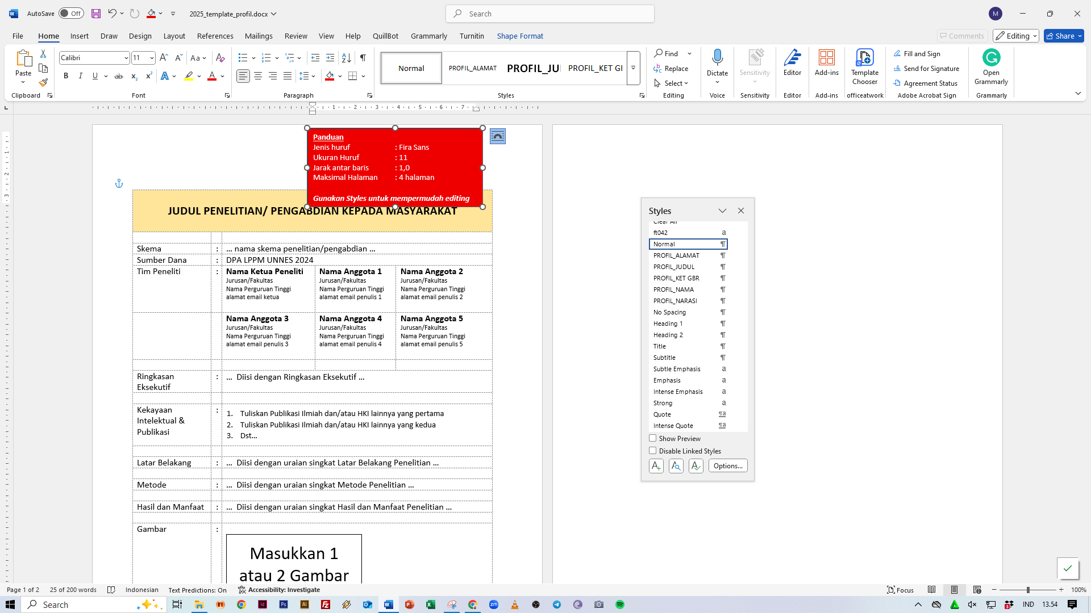
JUDUL PENELITIAN/ PENGABDIAN KEPADA MASYARAKAT
Skema | : | … nama skema penelitian/pengabdian …
Sumber Dana | : | DPA LPPM UNNES 2024
Tim Peneliti | : | Nama Ketua Peneliti  Jurusan/Fakultas  Nama Perguruan Tinggi  alamat email ketua | Nama Anggota 1  Jurusan/Fakultas  Nama Perguruan Tinggi  alamat email penulis 1 | Nama Anggota 2  Jurusan/Fakultas  Nama Perguruan Tinggi  alamat email penulis 2
 |  | Nama Anggota 3  Jurusan/Fakultas  Nama Perguruan Tinggi  alamat email penulis 3 | Nama Anggota 4  Jurusan/Fakultas  Nama Perguruan Tinggi  alamat email penulis 4 | Nama Anggota 5  Jurusan/Fakultas  Nama Perguruan Tinggi  alamat email penulis 5
Ringkasan Eksekutif | : | … Diisi dengan Ringkasan Eksekutif …
Kekayaan Intelektual & Publikasi | : | - Tuliskan Publikasi Ilmiah dan/atau HKI lainnya yang pertama  - Tuliskan Publikasi Ilmiah dan/atau HKI lainnya yang kedua  - Dst…
Latar Belakang | : | … Diisi dengan uraian singkat Latar Belakang Penelitian …
Metode | : | … Diisi dengan uraian singkat Metode Penelitian …
Hasil dan Manfaat | : | … Diisi dengan uraian singkat Hasil dan Manfaat Penelitian …
Gambar | : | Masukkan 1 atau 2 Gambar  Maksimal 4  Gambar 1. …tulis keterangan gambar….. (dimensi gambar : 12x8cm)

